Tillsynsbegäran – information om höga naturvärden och fridlysta arter i avverkningsanmälan A 57655-2023 i Sollefteå kommun
Detta dokument behandlar höga naturvärden i avverkningsanmälan A 57655-2023 i Sollefteå kommun. Denna avverkningsanmälan inkom 2023-11-16 00:00:00 och omfattar 5,1 ha.
Vi begär härmed att Skogsstyrelsen fattar beslut enligt miljöbalken som säkerställer att skogens höga naturvärden bevaras samt säkerställer att EU-lagstiftning efterlevs och att artskyddsbrott förhindras. Vi önskar även ta del av de ställningstaganden och beslut som myndigheterna meddelar till följd av aktuell avverkningsanmälan och föreningens inlaga (se 34 § förvaltningslagen).
Nedan beskrivs fynd av naturvårdsarter och fridlysta arter som gjorts i det avverkningsanmälda området. I BILAGA 1 finns artfakta om fridlysta och rödlistade arter.

Naturvårdsarter
I avverkningsanmälan har följande 7 naturvårdsarter hittats: lunglav (NT), spillkråka (NT, §4), bårdlav (S), luddlav (S), norrlandslav (S), stuplav (S) och tjäder (§4). Av dessa är 2 rödlistade. För rödlistade arter har rödlistekategorin angivits inom parentes. Arter som är signalarter enligt Skogsstyrelsen har markerats med (S). För fridlysta arter anges även paragrafen i Artskyddsförordningen som arten är fridlyst enligt.
De påträffade naturvårdsarterna är ett tydligt kvitto på att detta rör sig om en skog med höga naturvärden. I Figur 1 visas en karta över det avverkningsanmälda området, där samtliga fyndplatser för naturvårdsarter som finns registrerade på Artportalen har markerats.
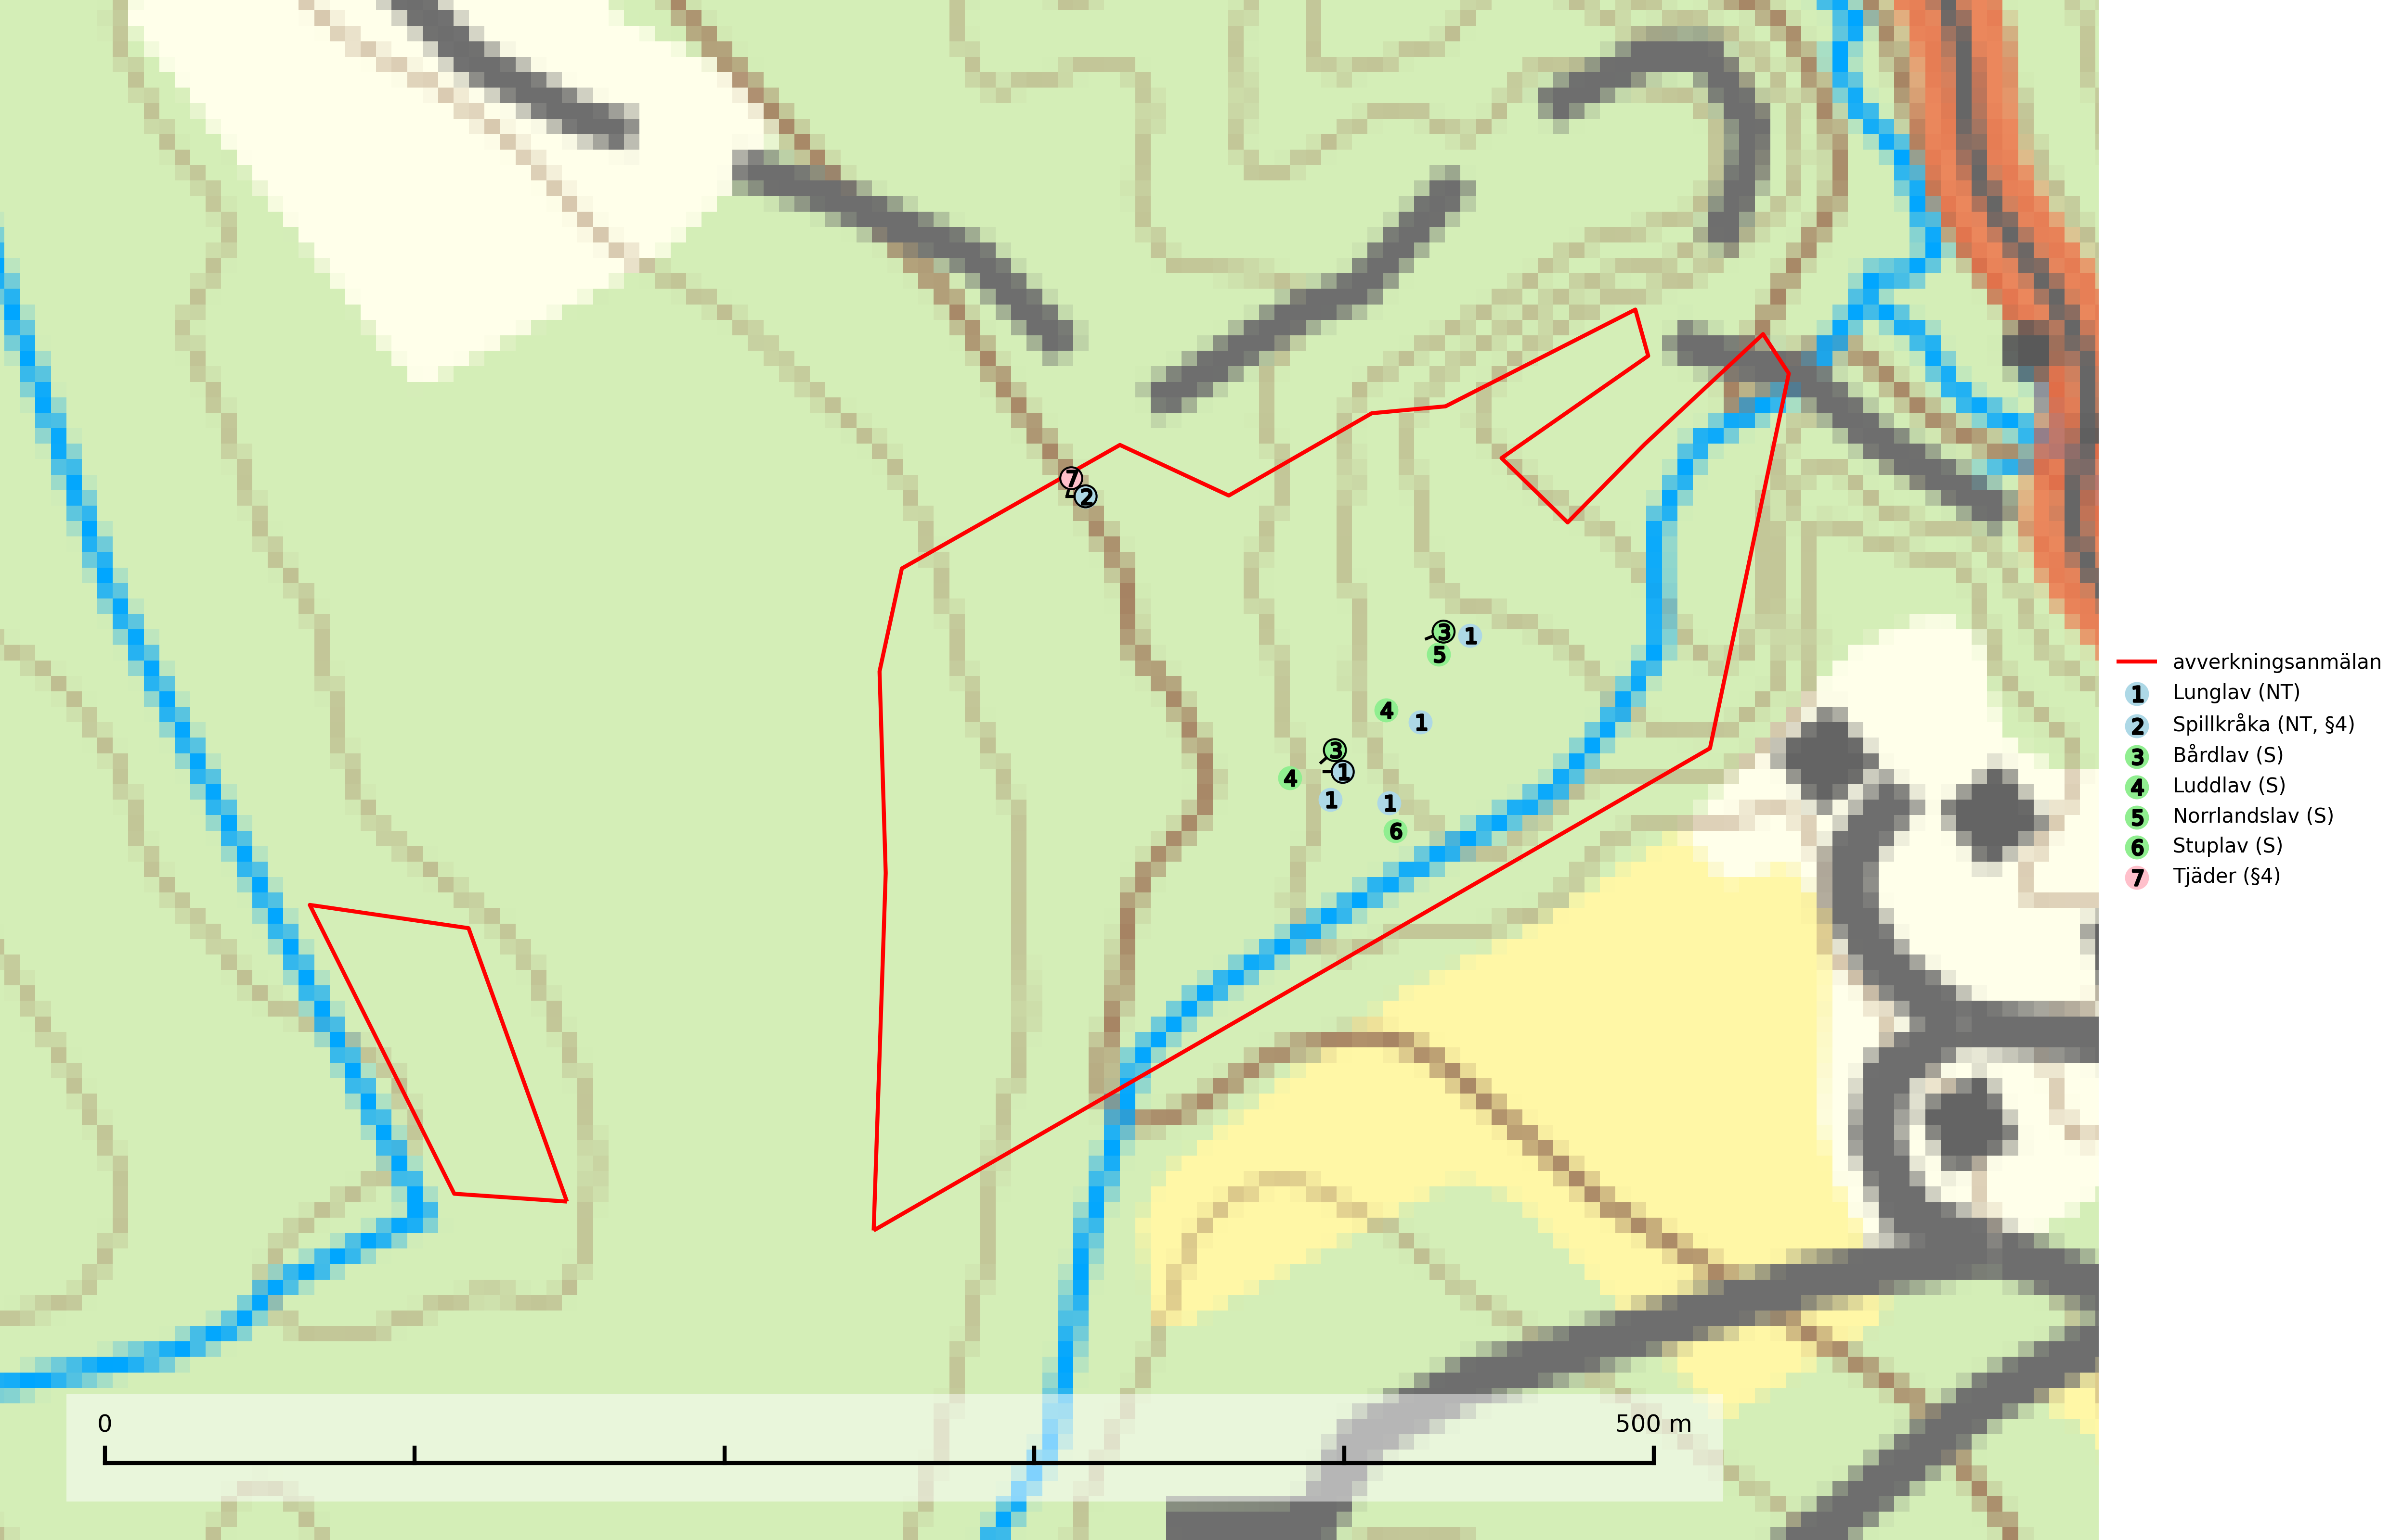
Figur 1. Fyndplatser för naturvårdsarter i det avverkningsanmälda området (röd linje). Markörer utan svart kant är placerade på fyndplatsen. Markörer med svart kant är placerade vid sidan av fyndplatsen och har ett svart streck som visar fyndplatsens exakta position. Kartans mittpunktskoordinat är N 7038860, E 585842 i SWEREF 99 TM.
Bårdlav signalerar miljöer med höga naturvärden och på lokalerna finns vanligtvis många andra ovanliga och rödlistade arter. Den visar även på platser med hög och jämn luftfuktighet. På bårdlav och andra njurlavar (Nephroma) kan de sällsynta parasiterna Protounguicularia nephromatis (VU) och Tremella nephromatis (DD) påträffas. Bårdlav är typisk art för 9010 Taiga, 9020 Nordlig ädellövskog, 9070 Trädklädd betesmark, 9110 Näringsfattig bokskog, 9160 Näringsrik ekskog, 9180 Ädellövskog i branter och 9190 Näringsfattig ekskog (SLU Artdatabanken, 2026; Nitare & Skogsstyrelsen, 2019).
Luddlav signalerar lång skoglig kontinuitet med ett stabilt lokal- och mikroklimat med hög och jämn fuktighet. Luddlav är typisk art för 9010 Taiga, 9020 Nordlig ädellövskog, 9070 Trädklädd betesmark, 9110 Näringsfattig bokskog, 9180 Ädellövskog i branter och 9190 Näringsfattig ekskog (Nitare & Skogsstyrelsen, 2019; SLU Artdatabanken, 2025).
Lunglav (NT) är en av vårt lands främsta signalarter som överallt indikerar gamla lövträd, skogsbestånd med höga naturvärden och ekosystem med långskoglig kontinuitet. Lokalt kan förekomsten vara mycket riklig men den hittas nästan enbart i gamla och ej slutavverkade skogar. Artens samtliga förekomster bör uppmärksammas från naturvårdssynpunkt, då många lokaler även hyser andra ovanliga och rödlistade arter. Rikliga förekomster bör skyddas med biotopskydd, frivilliga avsättningar eller reservat. På lunglav kan de sällsynta lavparasiterna lunglavshårprick (CR), Abrothallus diederichii (VU), Abrothallus lobariae (VU), Calycina lobariae (VU), lunglavsknapp (VU) och skrovelmössing (VU) påträffas. Lunglav är typisk art för 9010 Taiga, 9020 Nordlig ädellövskog, 9110 Näringsfattig bokskog, 9130 Näringsrik bokskog, 9160 Näringsrik ekskog, 9180 Ädellövskog i branter, 9190 Näringsfattig ekskog, 9070 Trädklädd betesmark, 9040 Fjällbjörkskog och 6530 Lövängar (SLU Artdatabanken, 2026; Nitare & Skogsstyrelsen, 2019).
Norrlandslav indikerar söder om den naturliga norrlandsgränsen barrskogsbeklädda bergbranter eller andra ostörda skogsmiljöer med höga naturvärden. Norrlandslav är typisk art för 9010 Taiga, 8110 Silikatrasmarker och 8120 Kalkrasmarker (Nitare & Skogsstyrelsen, 2000; SLU Artdatabanken, 2025).
Stuplav är en mycket bra signalart i hela sitt utbredningsområde och förekommer nästan enbart i skogsmiljöer med höga naturvärden. Den indikerar långvarig förekomst av gamla lövträd och miljöer med konstant hög luftfuktighet. I skogar med suboceaniskt klimat finns det en mycket sällsynt parasit, njurlavsknapp Pletocarpon nephromeum (EN), som växer på stuplav. Ytterligare tre sällsynta lavparasiter, Protounguicularia nephromatis (VU), Refractohilum galligenum (NT) och Roselliniella nephromatis (DD), kan också påträffas på stuplav. Stuplav är typisk art för 9010 Taiga (SLU Artdatabanken, 2026; Nitare & Skogsstyrelsen, 2019).

Fridlysta arter
Följande fridlysta arter har sina livsmiljöer och växtplatser i den avverkningsanmälda skogen: spillkråka (NT, §4) och tjäder (§4).
Observera att medlemsländerna är skyldiga att agera i enlighet med EU:s fågeldirektiv där det uttryckligen står att direktivet gäller för fåglar samt för deras ägg, bon och livsmiljöer (artikel 1). Vidare att de åtgärder som vidtas inte får leda till en försämring av den nuvarande situationen beträffande bevarandet av de fågelarter som avses i artikel 1 (artikel 13). Fågeldirektivet är styrande för tillsynsansvariga myndigheters ärendehantering, ställningstaganden och beslutsfattande.
Spillkråka (§4) omfattas av bilaga 1 i EU:s fågeldirektiv och är typisk art för 9010 Taiga och 9740 Skogsbevuxen myr. Den behöver grova träd, främst tall, asp och bok som boträd. Skogsbruk med korta omloppstider och täta, homogena ungskogar utgör det största hotet. Spillkråka är en nyckelart i skogliga miljöer vars övergivna bohål utnyttjas av flera andra hålhäckande fågelarter och fladdermöss, däribland pärluggla (EN, §4), knipa (§4), salskrake (§4) och skogsduva (§4). Hökuggla (VU, §4) och slaguggla (§4) häckar ofta i högstubbar som brutits av i höjd med ett gammalt spillkråkebo (SLU Artdatabanken, 2026; Skogsstyrelsen, 2016).
Tjäder (§4) omfattas av bilaga 1 och 2 EU:s fågeldirektiv och är typisk art för 9010 Taiga och 9740 Skogsbevuxen myr. Tjädern är en utpräglad skogsfågel knuten till större sammanhängande barrskogsområden. Tupparna och hönorna utnyttjar till viss del olika miljöer, och habitatvalet varierar dessutom mellan olika delar av året. För att det ska finnas livskraftiga tjäderbestånd krävs funktionella skogslandskap med en blandning av uppvuxen, gles och luckig skog, täta sumpskogar, myrar och andra små våtmarker. Arten försvinner när skogen fragmenteras och den sammanlagda arealen hyggen och andra öppna områden blir för stor. Ett småskaligt och försiktigt virkesuttag genom hyggesfria metoder kan i vissa fall vara möjligt i området inom 200 m från lekcentrum. Längre ut från lekcentrum, inom 200–500 m bör den avverkade ytan inte överskrida 1 hektar för att undvika alltför stora och snabba förändringar (Skogsstyrelsen, 2019; SLU Artdatabanken, 2024).
I BILAGA 1 finns mer detaljerad information om ekologi samt krav på livsmiljö hos fridlysta arter.

BILAGA 1 –
Fridlysta och rödlistade arter

Lunglav – ekologi samt krav på livsmiljön
Lunglav (NT) är en av vårt lands främsta signalarter som överallt indikerar gamla lövträd, skogsbestånd med höga naturvärden och ekosystem med lång skoglig kontinuitet. Lokalt kan förekomsten vara mycket riklig men den hittas nästan enbart i gamla och ej slutavverkade skogar. Artens samtliga förekomster bör uppmärksammas från naturvårdssynpunkt, då många lokaler även hyser andra ovanliga och rödlistade arter, däribland de sällsynta lavparasiterna lunglavshårprick (CR), Abrothallus diederichii (VU), Abrothallus lobariae (VU), Calycina lobariae (VU), lunglavsknapp (VU) och skrovelmössing (VU), som växer på lunglav. Rikliga förekomster med lunglav bör skyddas med biotopskydd, frivilliga avsättningar eller reservat (SLU Artdatabanken, 2026; Nitare & Skogsstyrelsen, 2019).
Lunglav är typisk art för 9010 Taiga, 9020 Nordlig ädellövskog, 9110 Näringsfattig bokskog, 9130 Näringsrik bokskog, 9160 Näringsrik ekskog, 9180 Ädellövskog i branter, 9190 Näringsfattig ekskog, 9070 Trädklädd betesmark, 9040 Fjällbjörkskog och 6530 Lövängar (SLU Artdatabanken, 2026).

Referenser – lunglav
Nitare, J. och Skogsstyrelsen, 2019. Skyddsvärd skog – Naturvårdsarter och andra kriterier för naturvärdesbedömning. Skogsstyrelsen.
SLU Artdatabanken, 2026. Artfaktablad. Naturvård – artfakta. SLU Artdatabanken, Uppsala.

Spillkråka – ekologi samt krav på livsmiljön
Spillkråka (§4) ingår i bilaga 1 EU:s fågeldirektiv och är typisk art för 9010 Taiga och 9740 Skogsbevuxen myr. Den lever i både barr- och blandskog liksom i ren lövskog. De tätaste populationerna tenderar att finnas i äldre, variationsrik blandskog med gott om död ved och gamla träd. Varje par utnyttjar 400–1000 hektar skog beroende på skogens kvalitet. Skogsbruk med korta omloppstider och täta, homogena ungskogar utgör det största hotet (SLU Artdatabanken, 2026).
Spillkråka är en nyckelart i skogliga miljöer vars övergivna bohål utnyttjas av flera andra hålhäckande fågelarter och fladdermöss, däribland pärluggla (EN, §4), knipa (§4), salskrake (§4) och skogsduva (§4). Hökuggla (VU, §4) och slaguggla (§4) häckar ofta i högstubbar som brutits av i höjd med ett gammalt spillkråkebo (Skogsstyrelsen, 2016).

Referenser – spillkråka
Skogsstyrelsen, 2016. Vägledning för hänsyn till spillkråka. Vägledningar och kunskapsstöd artskydd – Skogsstyrelsen.
SLU Artdatabanken, 2026. Artfaktablad. Naturvård – artfakta. SLU Artdatabanken, Uppsala.

Tjäder – ekologi samt krav på livsmiljön
Tjäder (§4) omfattas av bilaga 1 och 2 EU:s fågeldirektiv och är typisk art för 9010 Taiga och 9740 Skogsbevuxen myr. Tjädern är en utpräglad skogsfågel knuten till större sammanhängande barrskogsområden. Tupparna och hönorna utnyttjar till viss del olika miljöer, och habitatvalet varierar dessutom mellan olika delar av året. För att det ska finnas livskraftiga tjäderbestånd krävs funktionella skogslandskap med en blandning av uppvuxen, gles och luckig skog, täta sumpskogar, myrar och andra små våtmarker (Skogsstyrelsen, 2019; SLU Artdatabanken 2024).
Arten försvinner när skogen fragmenteras och den sammanlagda arealen hyggen och andra öppna områden blir för stor. Ett småskaligt och försiktigt virkesuttag genom hyggesfria metoder kan i vissa fall vara möjligt i området inom 200 m från lekcentrum. Längre ut från lekcentrum, inom 200–500 m bör den avverkade ytan inte överskrida 1 hektar för att undvika alltför stora och snabba förändringar (Skogsstyrelsen, 2019).

Referenser – tjäder
Skogsstyrelsen, 2019. Vägledning för hänsyn till fåglar – tjäder.
SLU Artdatabanken, 2024. Artfaktablad. Naturvård – artfakta. SLU Artdatabanken, Uppsala

